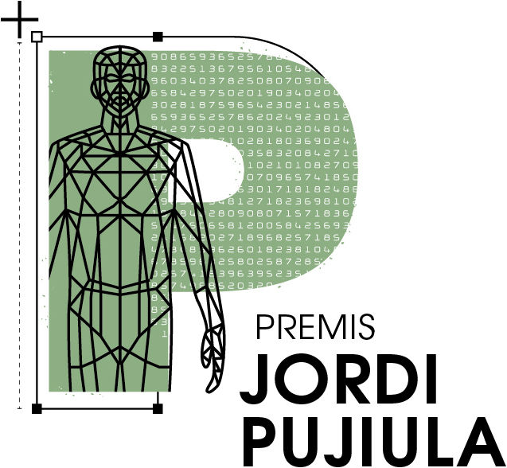
 |  |  |  | Convocatòria de 2022
FULL QUE CAL LLIURAR JUNTAMENT AMB EL PROJECTE |  |  |  | Sol·licitud de presentació per a Projectes Finals de Cicles Formatius de les modalitats Ciències de la Salut i dels Aliments, Disseny Tècnic i Edificació i Ciències Aplicades i Tecnologia  XI PREMIS JORDI PUJIULA
 | Dades personals corresponents a l’autor/a
 | Cognoms i nom |  |  |  |  |  | DNI
 | Data de naixement |  |  |  |  |  | Sexe  Noi Noia
 | Adreça
 | Codi postal | Municipi |  |  |  |  | Comarca
 | Telèfon fix |  |  |  | Telèfon mòbil |  | Adreça electrònica
 | Dades de l’Institut
 | Institut
 | Adreça
 | Codi postal |  | Municipi |  |  |  |  | Comarca
 | Telèfon fix |  |  |  |  | Adreça electrònica
 | Modalitats
Modalitat del treball a què concorre preferentment:
Ciències de la Salut i dels Aliments Disseny Tècnic i Edificació Ciències Aplicades i Tecnologia
Els membres del Jurat es reserven el dret a adscriure els treballs segons els seus criteris, encara que sigui diferent a la que s’hagi seleccionat per part dels participants.
 | Títol:
(Nom): declara que són certes les dades al·legades i que la seva participació representa l’acceptació de les bases.
Signatura:
 | Localitat i data: ,
Organitza: El Patronat d’Estudis Històrics d’Olot i Comarca (PEHOC)

Col·laboren: L’Ajuntament d’Olot, l’Ajuntament de Santa Pau, el Consell Comarcal de la Garrotxa, la Diputació de Girona, el Servei Educatiu de la Garrotxa, l’Escola Municipal de Música “Xavier Montsalvatge” d’Olot i la resta de patrocinadors.

A lliurar digitalment a l’adreça premis@pehoc.cat o també al Servei Educatiu de la Garrotxa ( C/ Germans Garganta s/n, 17800 Olot ) abans del 30 de juny de 2022

Veredicte: Dissabte 29 d’octubre de 2022 a Olot.

